ROTINA QUINZENAL –ARTE-PRÉ-ESCOLA “Farid Salomão”

Professor: Juliano ** Turma(s): Etapas 1-A, 1-B, 2-A e 2-B
ATIVIDADE PRESENCIAL – Rodízios: 04/10 a 08/10 * 18/10 a 22/10 de 2021
Descrição da Atividade:
BRINQUEDOS E BRINCADEIRAS

No mês de Outubro comemoramos o dia das crianças e com isso temos a oportunidade de relembrar brinquedos e brincadeiras tradicionais.
Iremos construir e brincar com nossas criações. Será muito divertido confeccionar nossos próprios brinquedos!!! Vamos acompanhar com atenção o passo a passo de cada um deles.
ATIVIDADE PRESENCIAL 1) FAZENDO BILBOQUE
MATERIAL:
- 1 GARRAFA PET DESCARTÁVEL
- BARBANTE
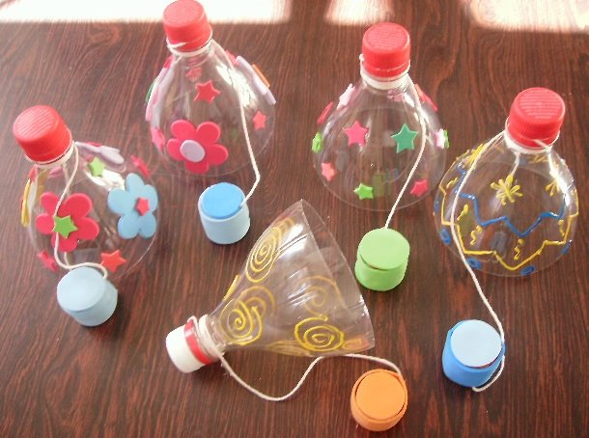

ROTINA QUINZENAL –ARTE- PRÉ-ESCOLA “Farid Salomão”

Professor: Juliano ** Turma(s): Etapas 1-A, 1-B, 2-A e 2-B
ATIVIDADE REMOTA – Rodízios: 04/10 a 08/10 * 18/10 a 22/10 de 2021

Descrição da Atividade: JOGO DA MEMÓRIA
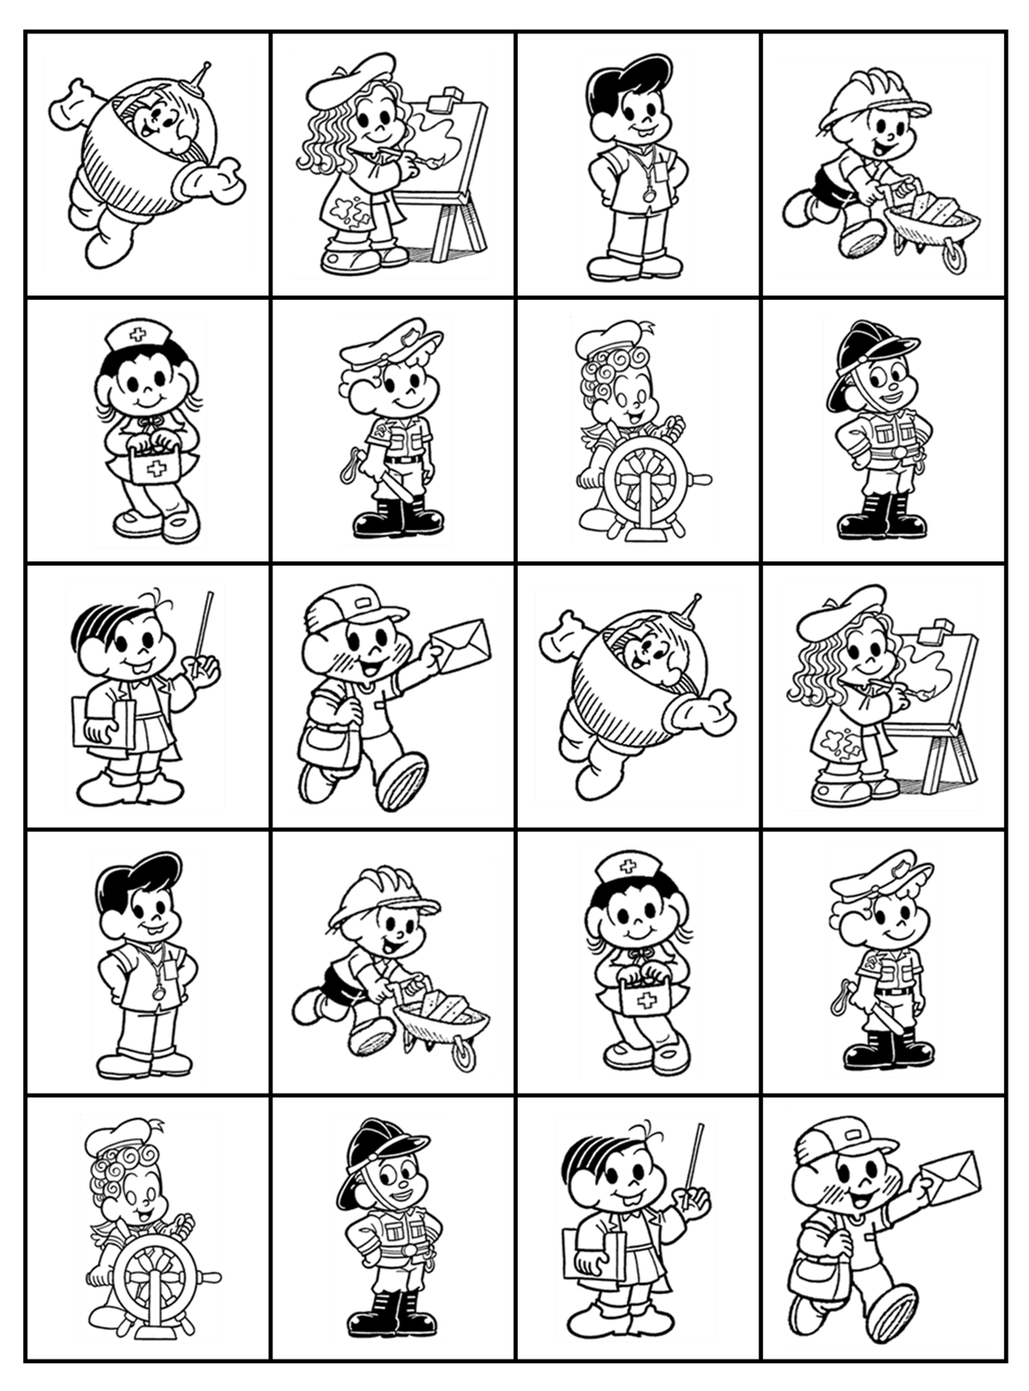
- ENVIAR FOTO/VÍDEO DA ATIVIDADE NO PARTICULAR DO PROFESSOR.

